BDIP视点构件二维码

视点名称:站台B端冷凝水管排放位置与平面图不一致
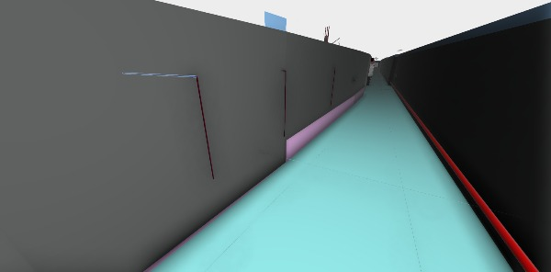



BDIP视点构件二维码

视点名称:站台喷淋管没有连接
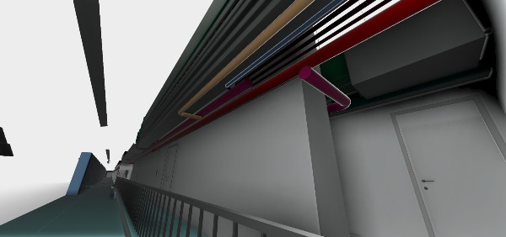



BDIP视点构件二维码

视点名称:站台控制室气灭管与风管碰撞
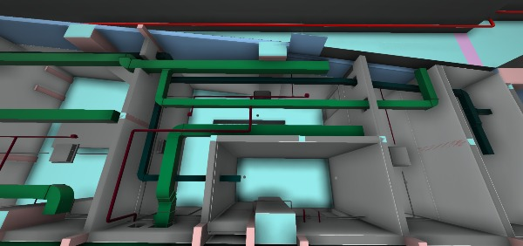



BDIP视点构件二维码

视点名称:站台端门处消防管与桥架冲突
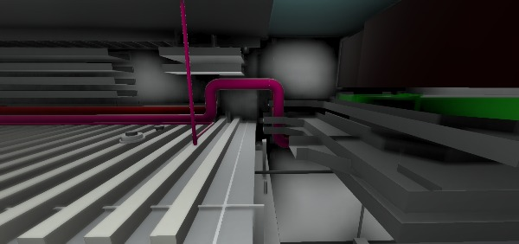



BDIP视点构件二维码

视点名称:站台喷淋与风管冲突
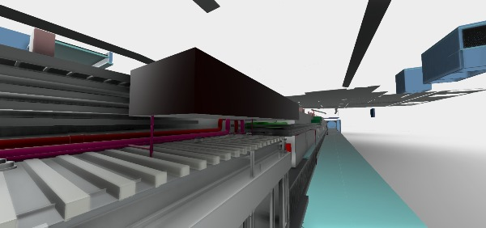



BDIP视点构件二维码

视点名称:站台喷淋与风管冲突2
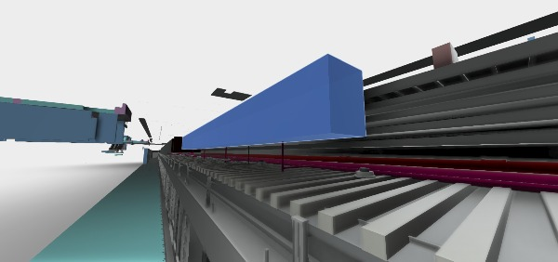



BDIP视点构件二维码

视点名称:站台公共区端门处冷媒管低于吊顶
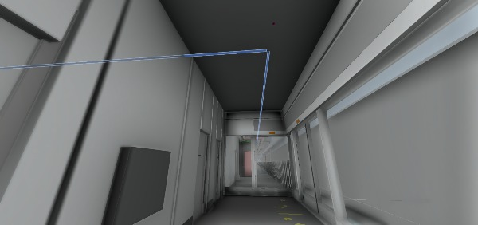



BDIP视点构件二维码

视点名称:站台A端消防管没画完
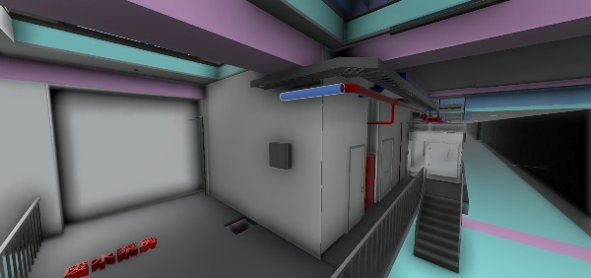



BDIP视点构件二维码

视点名称:站台A端喷淋管和桥架标高路径冲突
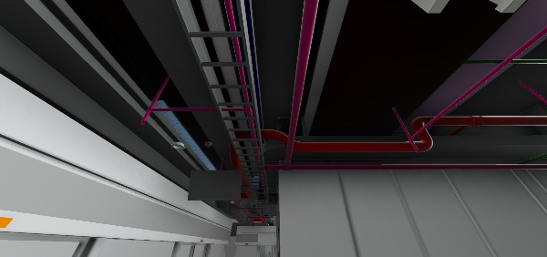



BDIP视点构件二维码

视点名称:站台层大系统风管与公共区吊顶标高冲突
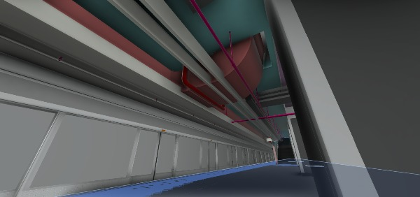



BDIP视点构件二维码

视点名称:站台B端vrv冷媒、冷凝管问题
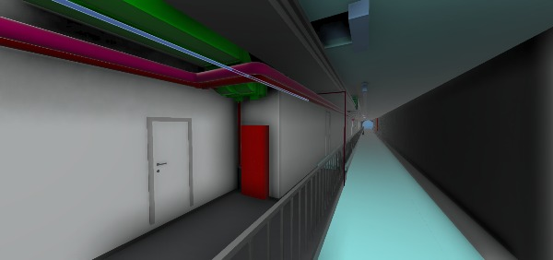



BDIP视点构件二维码

视点名称:站台B端桥架没有连接
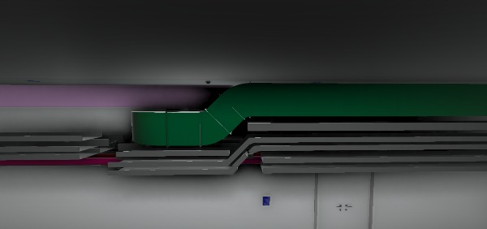



BDIP视点构件二维码

视点名称:站台层K2风管没连接
